双击运行Git-1.7.9-preview20120201.exe程序, 如下图

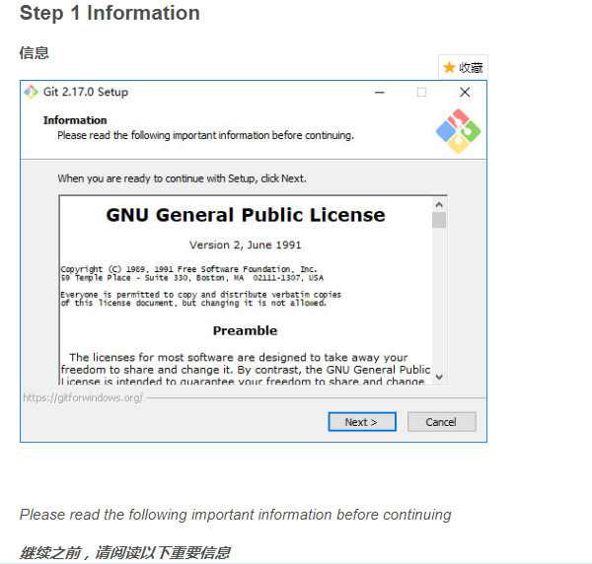

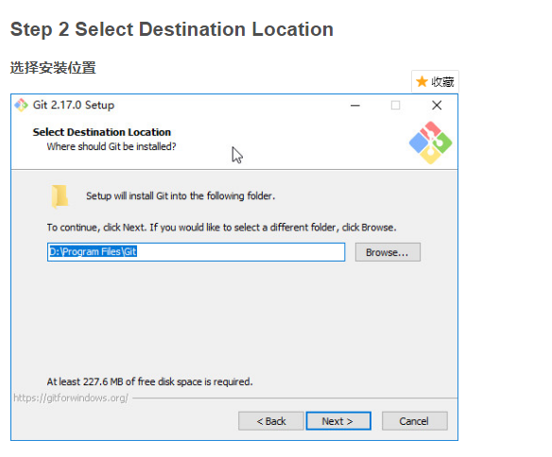

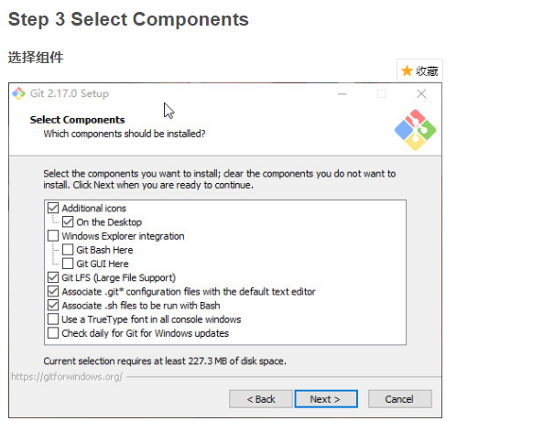

Additional icons 附加图标
​ On the Desktop 在桌面上
Windows Explorer integration Windows资源管理器集成鼠标右键菜单
​ Git Bash Here
​ Git GUI Here
Git LFS (Large File Support)
大文件支持
Associate .git* configuration files with the default text editor
将 .git 配置文件与默认文本编辑器相关联
Associate .sh files to be run with Bash
将.sh文件关联到Bash运行
Use a TrueType font in all console windows
在所有控制台窗口中使用TrueType字体
Check daily for Git for Windows updates
每天检查Git是否有Windows更新

使用默认的组件, 点击Next, 下一步
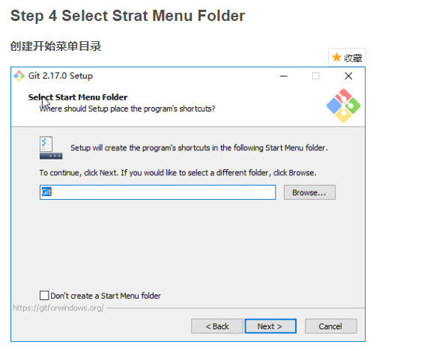

创建开始菜单文件夹, 点击Next, 下一步
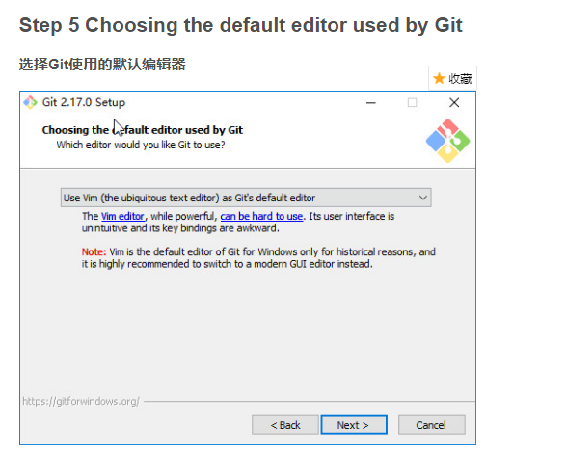
Use the Nano editor by default
默认使用 Nano 编辑器
Use Vim (The ubiquitous text editor) as Git's default editor
使用 Vim 作为 Git 的默认编辑器
Use Notepad++ as Git's default editor
使用 Notepad++ 作为 Git 的默认编辑器
Use Visual Studio Code as Git's default editor
使用 Visual Studio Code 作为 Git 的默认编辑器
---------------------
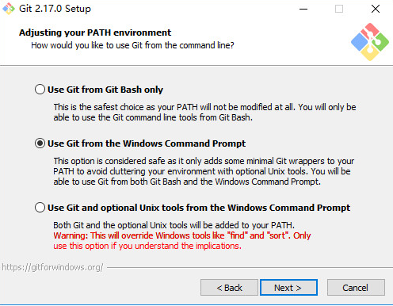

配置PATH环境
Use Git from Git Bash only
This is the safest choice as your PATH will not be modified at all.You will only be able to use the Git command line tools form Git Bash.
这是最安全的选择，因为您的PATH根本不会被修改。您只能使用 Git Bash 的 Git 命令行工具。

Use Git from the Windows Command Prompt
This option is considered safe as it only adds some minimal Git wrappers to your PATH to avoid cluttering your environment with optional Unix tools . You will be able to use Git from both Git Bash and the Windows Command Prompt.
这个选项被认为是安全的，因为它只向PATH添加一些最小的 Git包，以避免使用可选的Unix工具混淆环境。 您将能够从 Git Bash 和 Windows 命令提示符中使用 Git。

Use Git and optional Unix tools from the Windows Command Prompt
从Windows命令提示符使用Git和可选的Unix工具
Both Git and the optional Unix tools will be added to you PATH
Git和可选的Unix工具都将添加到您计算机的 PATH 中
Warning:This will override Windows tools like "find and sort".Only use this option if you understand the implications.
警告：这将覆盖Windows工具，如 “ find 和 sort ”。只有在了解其含义后才使用此选项。
---------------------

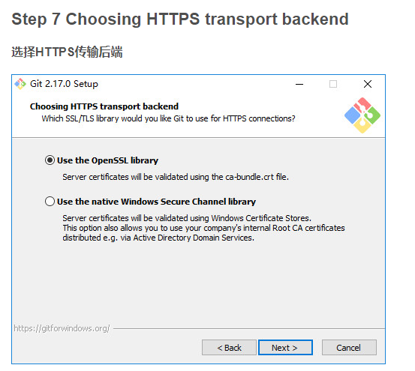
Use the OpenSSL library
使用 OpenSSL 库
Server certificates will be validated using the ca-bundle.crt file.
服务器证书将使用ca-bundle.crt文件进行验证。
Use the native Windows Secure Channel library
使用本地 Windows 安全通道库
Server certificates will be validated using Windows Certificate Stores.This option also allows you to use your company's internal Root CA certificates distributed e.g. via Active Directory Domain Services.
服务器证书将使用Windows证书存储验证。此选项还允许您使用公司的内部根CA证书，例如， 通过Active Directory Domain Services 。
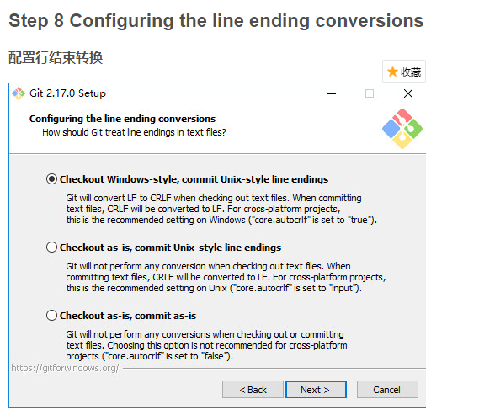

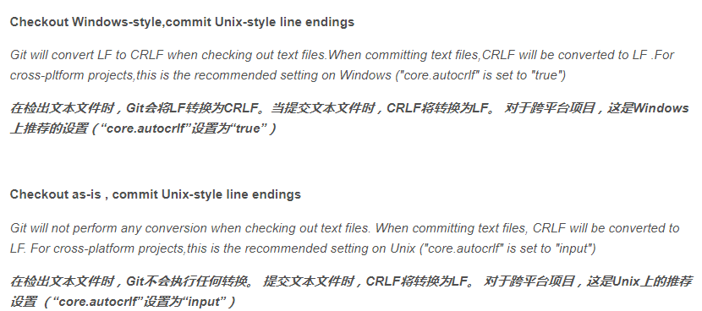
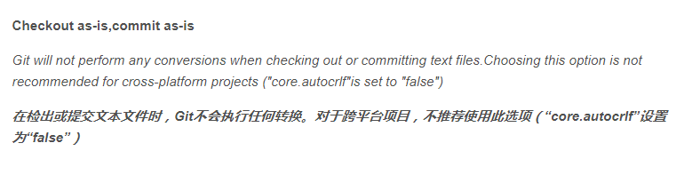
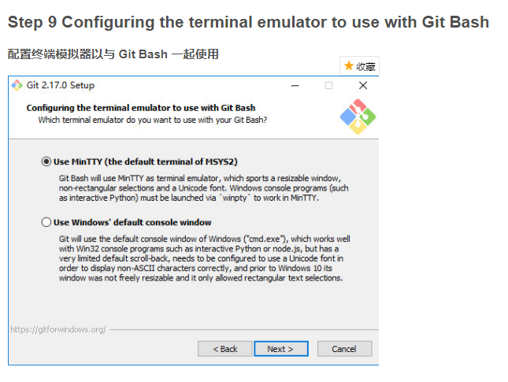
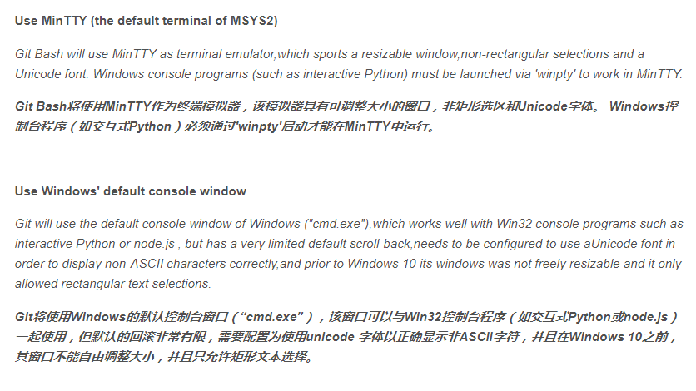
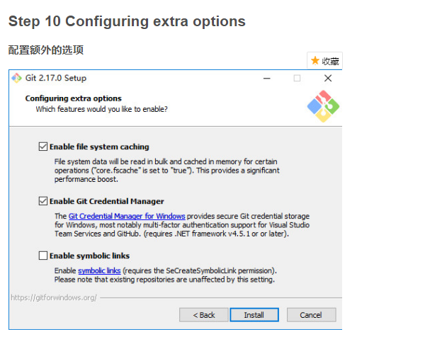
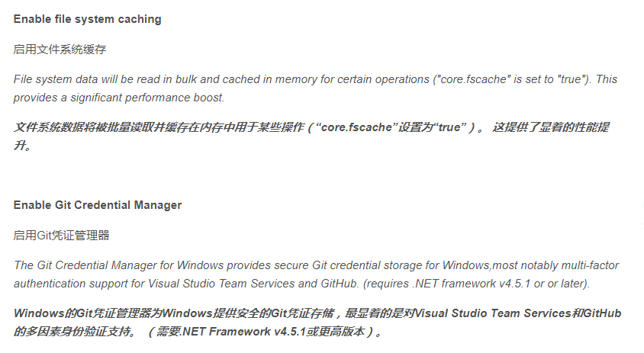
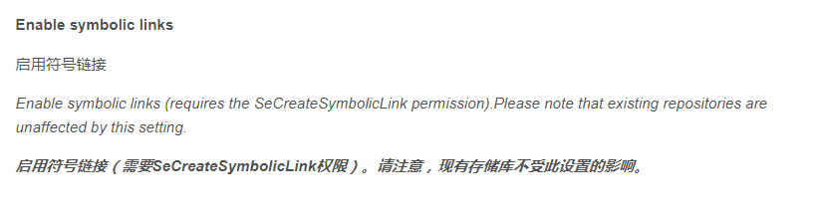
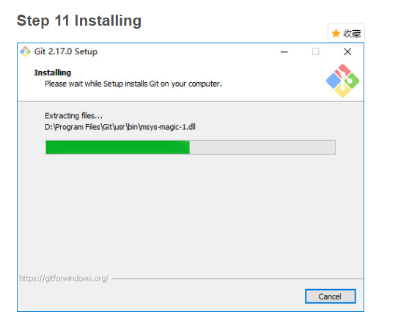

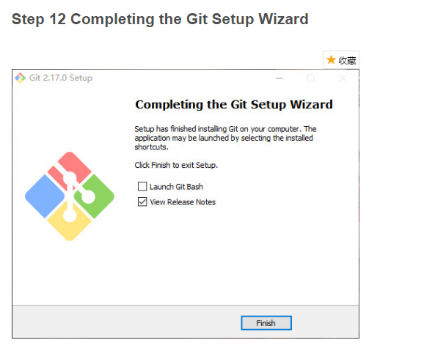

Finish 安装完成, 桌面会生成一个快捷图标

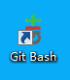

双击运行, 显示下图, 安装成功.

